STA/203/09-2020

Starazolin Free

Skład i postać: 1 ml kropli do oczu zawiera 0,5 mg tetryzoliny chlorowodorku. Krople do oczu, roztwór.
Wskazania: Zmniejszanie przekrwienia spojówek u pacjentów z niezakaźnym podrażnieniem oka, wywołanym np. przez dym, kurz, wiatr, chlorowaną wodę, światło lub reakcję alergiczną (np. katar sienny).
Przeciwwskazania: nadwrażliwość na substancję czynną lub na którąkolwiek substancję pomocniczą wymienioną; jaskra z wąskim kątem przesączania; ciężka choroba układu krążenia (np. choroba tętnic wieńcowych serca lub nadciśnienie tętnicze); guz chromochłonny nadnerczy; rozrost gruczołu krokowego; zaburzenia przemiany materii (np. nadczynność tarczycy, cukrzyca, porfiria); stosowanie inhibitorów monoaminooksydazy (IMAO), trójpierścieniowych leków przeciwdepresyjnych lub innych leków, które mogą podwyższać ciśnienie tętnicze; dzieci w wieku poniżej 2 lat. Podmiot odpowiedzialny: Zakłady Farmaceutyczne Polpharma S.A. Dodatkowych informacji o leku udziela: Polpharma Biuro Handlowe Sp. z o.o., ul. Bobrowiecka 6, 00-728 Warszawa, tel. +48 22 364 61 00; fax. +48 22 364 61 02. www.polpharma.pl.

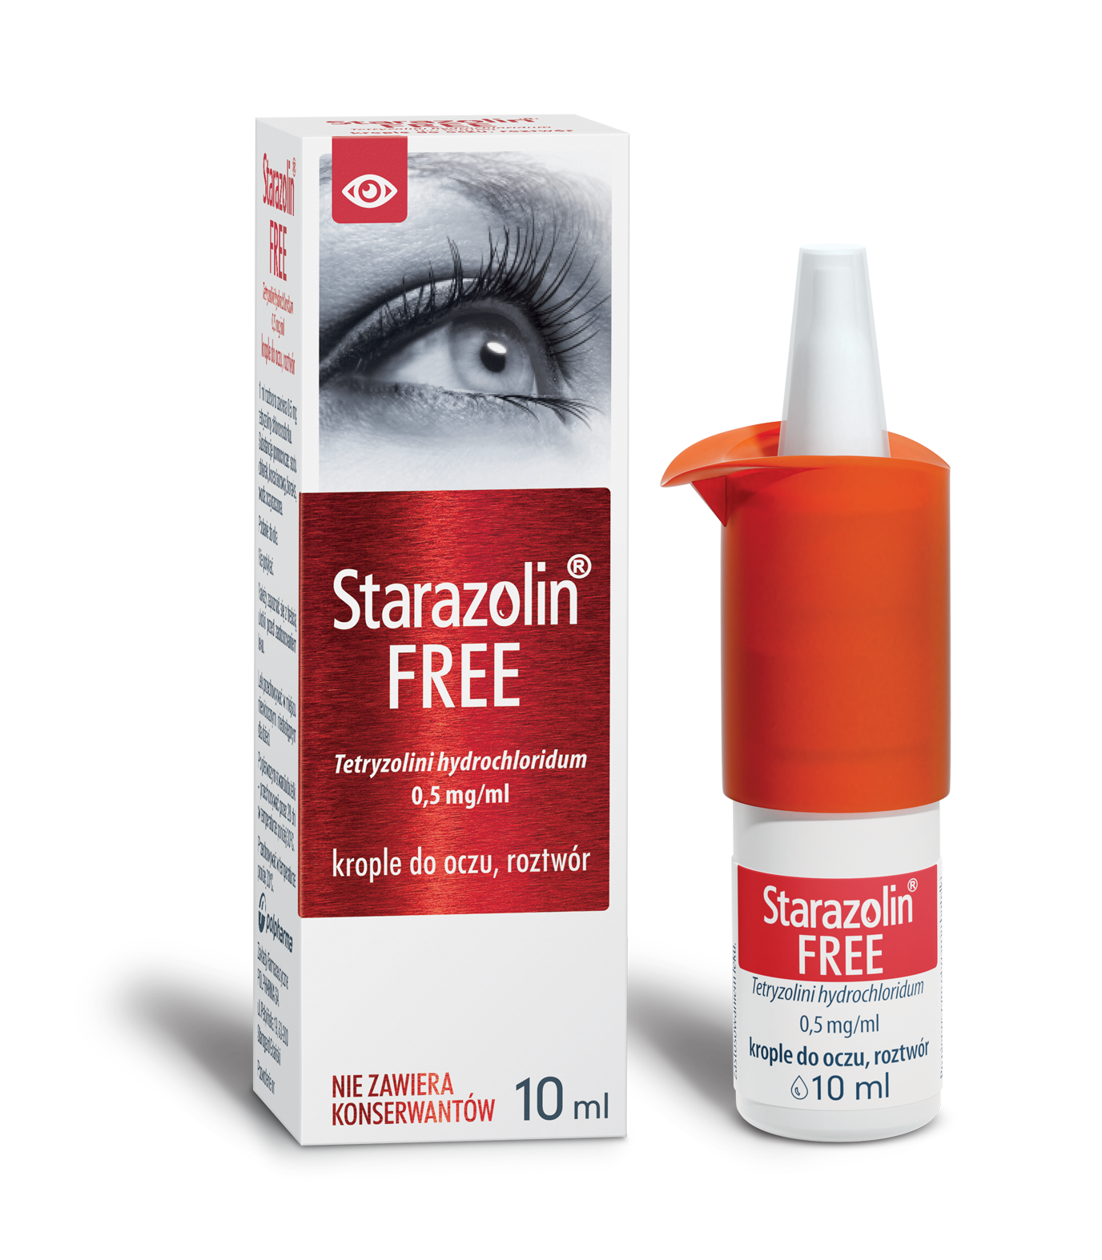

Przed użyciem zapoznaj się z ulotką, która zawiera wskazania, przeciwwskazania, dane dotyczące działań niepożądanych i dawkowanie oraz informacje dotyczące stosowania produktu leczniczego, bądź skonsultuj się z lekarzem lub farmaceutą, gdyż każdy lek niewłaściwie stosowany zagraża Twojemu życiu lub zdrowiu.

